Весенний сезон охоты на глухаря и тетерева

Лепельская межрайонная инспекция охраны животного и растительного мира напоминает, что в соответствии с Правилами охоты и Правилами ведения охотничьего хозяйства сезон охоты на самцов глухаря и тетерева начинается с 20 марта, и продлиться по 10 мая. Глухарь и тетерев относятся к нормируемым видам охотничьих животных, в этой связи для охоты на них нужно обратиться к пользователю охотничьих угодий и приобрести не только путевку, но и разрешение на добычу.
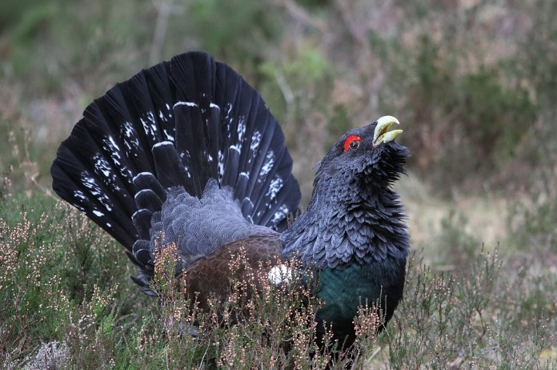
Охотиться можно только в период с 3 часов ночи до 9 часов утра.
Способ охоты – ружейный на току, с подхода и из засады.
Можно использовать нарезное охотничье оружие, гладкоствольное охотничье оружие с применением патронов, снаряженных дробью, охотничьи луки и арбалеты (в соответствии с правилами).

